**Конспект занятия по рисованию во второй младшей группе «Первые цветы весны»**

Цель: побуждать интерес к созданию **цветов в технике рисования**.

Задачи: Учить **рисовать цветы***(стебель, листья,****цветок****)*.

Развивать чувство **цвета и чувство формы**, мелкую моторику рук.

Воспитывать художественный вкус, бережное отношение к растениям.

Материалы: цветные карандаши или фломастеры, лист бумаги для **рисования**, салфетки

# Ход занятия

Воспитатель загадывает детям загадки о **весне** :

Рыхлый снег

На солнце тает,

Ветерок в ветвях играет,

Звонче птичьи голоса

Значит к нам пришла. ?

Дети: **Весна**!

Дальше воспитатель на мультимедийной установке показывает детям презентацию.

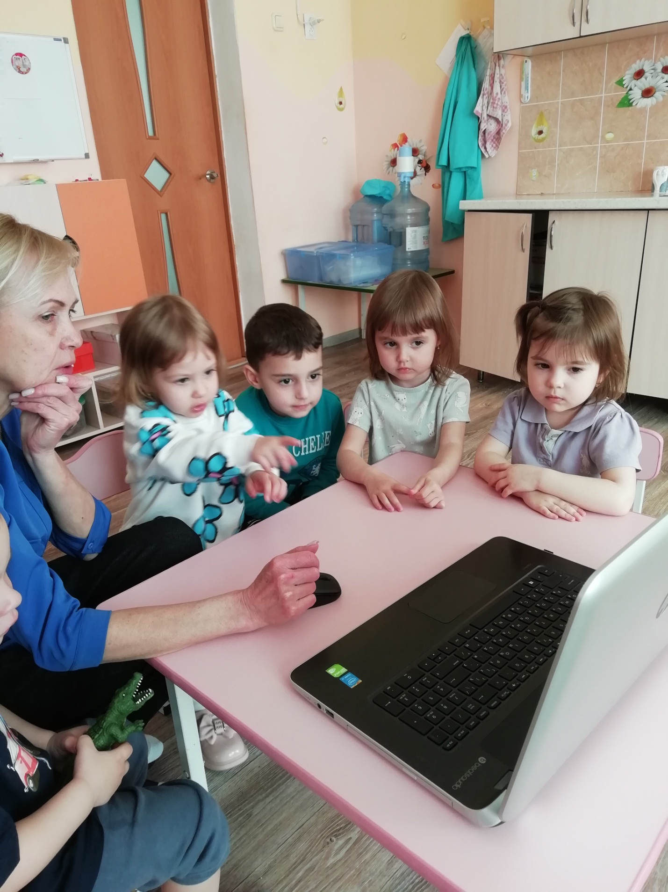

Воспитатель: «Пришла **весна**! По мокрым улицам журчали торопливые пустом. Всё стало ярче, чем зимой, и небо, и солнышко … солнце по-особенному ласково греет, точно гладит всех.

Воспитатель: «Запахи наполняют весь лес. В весеннем лесу дышится легко и свободно! И уже зазвенела короткая, но такая нежная и радостная песня птиц!

Воспитатель: Ребята отгадайте загадку: **Первым вылез из землицы**

На проталинке.

Он мороза не боится,

Хоть и маленький. *(Подснежник)*

Ранней **весной,** когда ещё не успел сойти снег, на лесных лужайках из-под снега, в едва оттаявших проталинах появляется белоснежное, голубое или фиолетовое чудо – ранние **цветы подснежники!**

Физкультминутка

"Подснежники просыпаются"

Дети садятся на корточки и закрывают глаза.

Вот подснежники проснулись,

Улыбнулись, потянулись.

Раз – росой они умылись.

Два – изящно покружились.

Три – нагнулись и присели.

И на солнце поглядели.

*(Выполняют движения по тексту)*

Дети садятся за столы.

Воспитатель: А теперь мы с вами превратимся в маленьких художников. Ну что, нарисуем этот прекрасный **цветок**?

Дети: Нарисуем!

Воспитатель:

Давайте повнимательнее рассмотрим подснежник.

Что есть у подснежника? *(стебель,****цветок****, листик)*

Какого они **цвета**? *(голубые)*.

Какого **цвета стебель и листик**? *(зелёного)*

Посмотрите, как мы будем **рисовать подснежник**.

Что будем **рисовать сначала**? *(стебелек)*. А потом? *(****цветок****)*

Какой **цвет мы возьмём для рисования цветка**? *(голубой)*

Что нарисуем в последнюю очередь? *(листики)*.

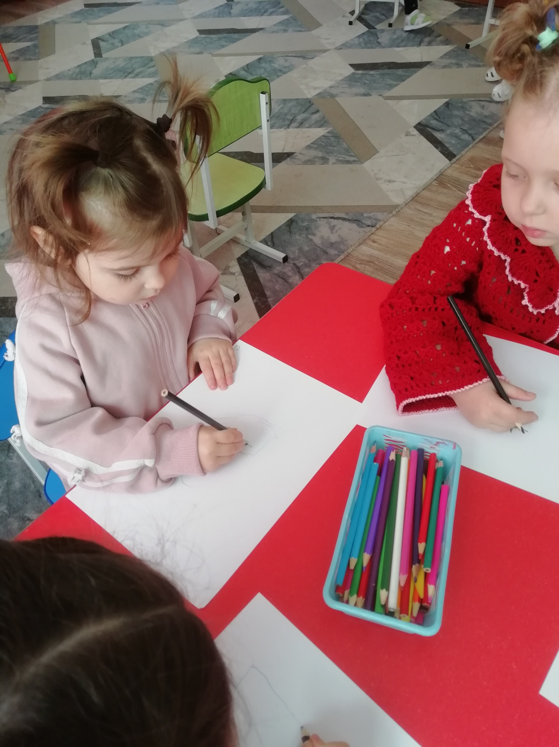

А теперь приступаем к работе.

Воспитатель: Ребята, посмотрите, какие красивые **цветы мы с вами нарисовали**! А как они называются?

Дети: Подснежники!

Воспитатель: Правильно! А когда они появляются?

Дети: **Весной**!

Воспитатель: Вот какие вы молодцы!